清结算与代收付接口协议

北京融数数据服务有限责任公司
2016年1月

目 录
文件修改记录 III
1. 清结算与代收付系统接口 1
1.1. 接口互联技术 1
1.1.1. 接口互联协议 1
1.1.2. 接口技术约定 1
1.1.3. 备注 1
1.2. 接口功能需求 1
1.2.1. 代收付结果处理接口 1
1.3. 接口方案 2
1.3.1. 代收付结果处理接口 2
2. 附录A（规范性附录） 4

文件修改记录
NO. | 修改后  版本号 | 修改的  页码及条款 | 修改类型、原因及说明 | 修改 | 作者 | 备注 | 修改生效日期
1 | V1.0 | 全文 | 创建 |  | 游宇 |  | 2016-1-6

清结算与代收付系统接口

接口互联技术

接口互联协议
- 清结算系统与代收付系统接口互联采用如下方式：
- 采用基于Dubbo的交互方式；

接口技术约定

限制性符号约定
- 本规范中，限定域取值中各个符号的意义见下表1：
- 限定域取值
符号 | 意义
M | Mandatory(必须的)
O | Optional(可选的), 可选参数的值(Value)可以为空

备注

接口功能需求

代收付结果处理接口

功能需求
- 针对批量代收付和提现业务，代收付系统有了处理结果后调用清结算系统的代收付结果处理接口，将结果发送给清结算系统,清结算系统进行后续处理。
- 如果代收付系统调用清结算系统发生连接超时等异常，需再请求一次，如果仍然失败，则转由人工处理或提供接口给清结算系统，清结算系统可以随时读取代收付结果信息;
- 代收付系统应保证同一信息不要向清结算系统重复请求，如果无法保证，清结算系统采用容错处理，针对重复请求的信息直接给代收付系统返回“成功”，备注信息提示“重复请求”，清结算系统内部不在对重复信息做处理。

流程图
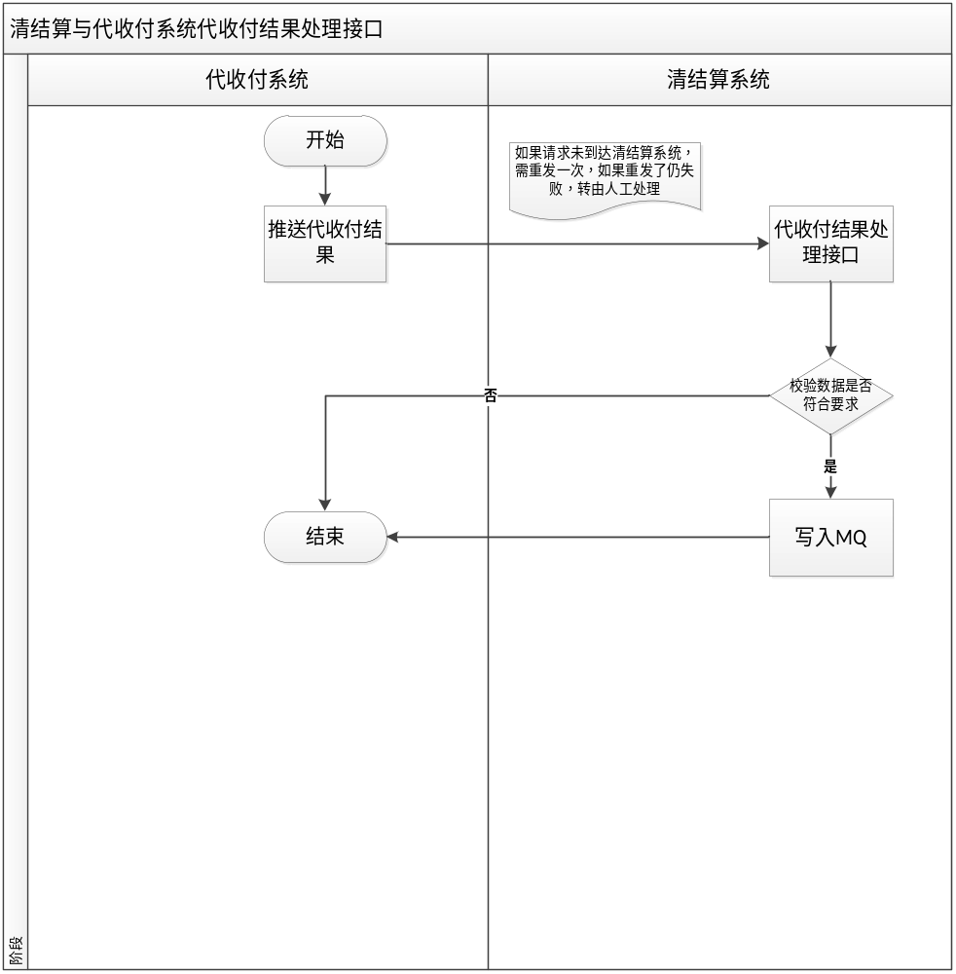

退票接口

功能需求
- 针对批量代付和提现业务，如果是间连银行，处理失败了会发起退票，代收付系统拿到退票请求后会调用清结算系统的退票接口，清结算系统然后进行后续处理。
- 如果代收付系统调用清结算系统发生连接超时等异常，需再请求一次，如果仍然失败，则转由人工处理或提供接口给清结算系统提供接口，清结算系统可以随时读取退票信息;

流程图
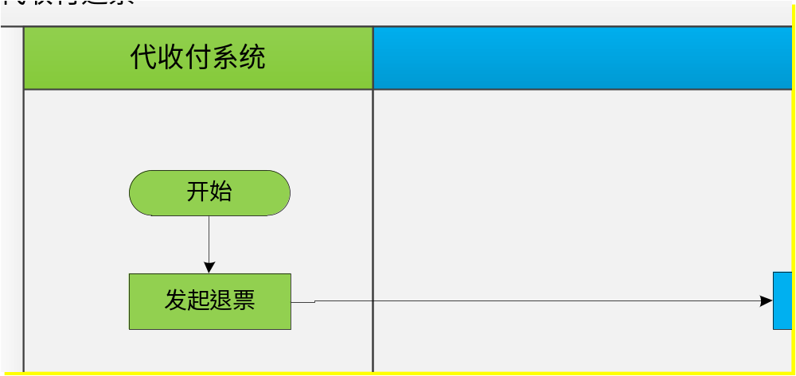

接口方案

代收付结果处理接口
- 代收付系统向清结算系统发送请求，请求参数至少应包含交易批次号、批次号、结算单号、处理结果,描述等信息。清结算系统根据代收付系统的请求进行相应的后续处理。
- 使用者
- 使用者名称：代收付系统。
- 业务目的：返回代收付结果。
- 使用时机：批量代收、批量代付、提现。
- 接口定义
Map<String, String> dealDSFResult(String requestNo,String batchNo,String invoiceNo,String result,String remark)

- 内容和方式
- 输入参数(input→message→part)：如下表所示
参数名称 | 参数类型 | 参数含义 | 限定
requestNo | string | 交易批次号 | M
batchNo | string | 批次号 | M
invoiceNo | string | 结算单号 | M
result | string | 处理结果 0成功，1失败， | M
remark | String | 描述 | 失败必填

- 输出参数封装到Map里(output→message→part)：如下表所示
参数名称 | 参数类型 | 参数含义 | 限定
result | string | 返回结果 0成功，1失败 | M
remark | string | 描述 | 失败必填

- 设计约束
- 接口方式：Dubbo 。

退票接口
- 代收付系统向清结算系统发送请求，请求参数至少应包含交易批次号、批次号、结算单号、处理结果,描述等信息。清结算系统根据代收付系统的请求进行相应的后续处理。
- 使用者
- 使用者名称：代收付系统。
- 业务目的：返回代收付结果。
- 使用时机：批量代收、批量代付、提现。
- 接口定义
Map<String, String> returnTicket(String requestNo,String batchNo,String invoiceNo,String result,String remark);

- 内容和方式
- 输入参数(input→message→part)：如下表所示
参数名称 | 参数类型 | 参数含义 | 限定
requestNo | string | 交易批次号 | M
batchNo | string | 批次号 | M
invoiceNo | string | 结算单号 | M
result | string | 处理结果 0成功，1失败， | M
remark | String | 描述 | 失败必填

- 输出参数封装到Map里(output→message→part)：如下表所示
参数名称 | 参数类型 | 参数含义 | 限定
result | string | 返回结果 0成功，1失败 | M
remark | string | 描述 | 失败必填

- 设计约束
- 接口方式：Dubbo 。

附录A（规范性附录）

